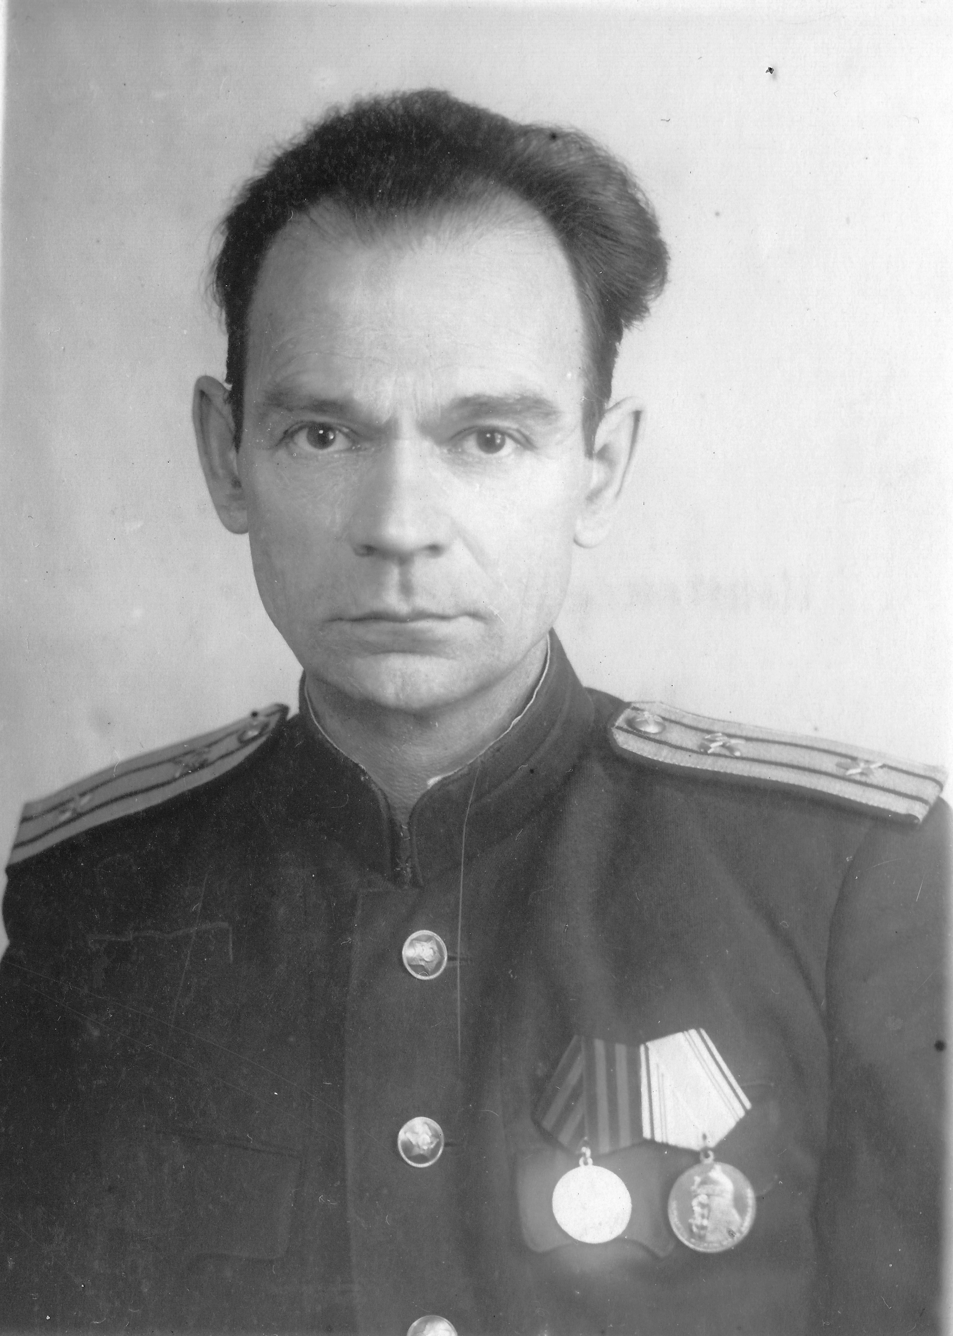
Алексей Александрович и
Наталья Андреевна Морозовы
Алексей Александрович Морозов родился 1 октября 1905 г. в деревне Ельтесуново Владимирской области. В скором времени его семья переехала в Люблино, бывшее тогда пригородом Москвы. Его отца назначили на должность прораба при постройке Московской станции аэрации, первой станции для очистки воды.
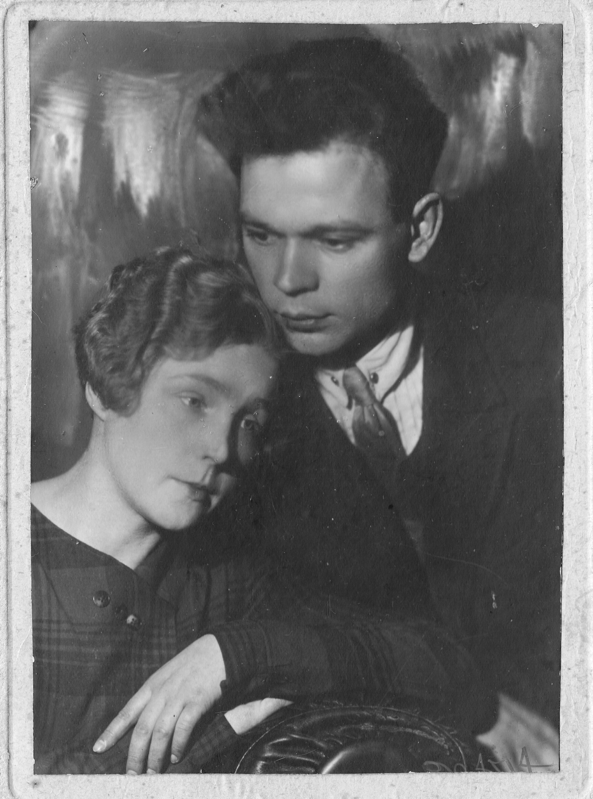Алексей Александрович после десятилетнего обучения в школе поступил в Институт Землеустройства. Окончил его по специальности инженера-строителя. После выпуска он работал в городе Бугуруслан, Оренбургская область. Там в 1929(1930) году Алексей Александрович познакомился с Натальей Андреевной, урожденной Кабановой.
Наталья Андреевна родилась в Нижнем Новгороде 17 декабря 1905 года. Ее отец, преподаватель истории Андрей Киприянович Кабанов, был несколько раз репрессирован из-за доносов завистников, однако это не помешало Наталье Андреевне поступить в Казанский университет и окончить с отличием его медицинский факультет.
В 1930 году они сыграли свадьбу, но формально не были расписаны и прожили всю жизнь вместе гражданским браком. В 1931 году в Бугуруслане у них родился первый ребенок, Виктор Алексеевич. Через некоторое время Морозовы переехали в Москву, где в 1933, а затем в 1937 годах появились на свет дочери Юлия и Ирина. В Москве Алексей Александрович работал в проектном институте. Наталья Андреевна устроилась врачом в Люблинскую городскую больницу.
В 1939-1940 годах Алексей Александрович участвовал в Финской войне. В 1941 он был призван в армию и отправлен на фронт. В 1942 году попал с частью в окружение. Так как Алексей Александрович хорошо ориентировался на местности, прекрасно читал карты он помог вывести отряд из окружения. Затем он был переведен в военное училище, в котором преподавал лётчикам ориентирование на местности. Он проработал в нем до демобилизации, в 1947 г.
Наталья Андреевна во время войны работала в Люблинском госпитале (в военные годы больница была переименована в госпиталь).
Алексей Александрович был награжден медалью «За оборону Москвы», медалью «За отвагу» и другими. Наталья Андреевна также была награждена памятной медалью «За победу под Москвой». После окончания Великой Отечественной войны до выхода на пенсию она работала врачом-лаборантом. А Алексей Александрович в 1951 году был снова призван в армию, в инженерные войска, в которых служил до конца жизни.

Война оставила глубокий след в душах людей. Незаживающая, болезненная рана, которую их дети не хотели тревожить. Разумеется, пережив такое страшное событие, о нем не хотели говорить. Его пытались забыть. Потому моя бабушка, Юлия Алексеевна, как и ее сестра, немного знают о военном прошлом моих прадедушки и прабабушки. Однако, несомненно, очень важно помнить о наших героических предках, даже не имея возможности узнать доскональные подробности. Ведь подвиг ветеранов велик сам по себе, без всяких частностей.
